Saunový svět Saunia – novinka v Obchodním centru
Park Hostivař

Obchodní centrum Park Hostivař prochází od tohoto roku velkou rekonstrukcí, jejímž cílem je vytvoření moderního, svěžího a přesto stále rodinného prostředí, kam se zákazníci budou rádi vracet. Součástí této proměny je také otvíraní nových obchodů a služeb, které rozšíří nabídku tohoto obchodního centra. Pro tuto sezónu naleznou nově zákazníci ve 2. patře naproti eskalátorům saunový svět Saunia se 4 druhy saun, parní lázní a ochlazovacím bazénkem. Nebude chybět ani odpočinková zóna a občerstvovací bar.

„Koncept saunového světa Saunia optimálně doplňuje naši nabídku služeb zákazníkům a zapadá do nové vize, která přinese modernější vzhled a celkové omlazení vnitřních prostor i exteriéru našeho obchodního centra. Návštěvníci našeho centra tak budou moci v blízkosti svého bydliště nejenom nakoupit vše pod jednou střechou a ušetřit tak čas, ale také relaxovat a pečovat o své zdraví,“ uvádí Lenka Kulda, ředitelka OC Park Hostivař.
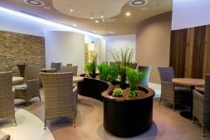
Saunový svět Saunia je unikátním konceptem městské sauny, který nabízí hned několik druhů saun na jednom místě ve vysokém standardu. "V obchodním centru Park Hostivař otevíráme naši druhou pražskou pobočku. Obchodní centrum Park Hostivař pro nás bylo vhodnou volbou vzhledem k spádové oblasti, dopravní dostupnosti a infrastruktuře centra. Věříme, že náš saunový svět vhodně doplní spektrum služeb v Parku Hostivař a zákazníci najdou v Saunii ideální prostředí, ve kterém se skvěle zregenerují a načerpají novou energii", uvádí Jan Holeček, marketingový manažer Saunie.

Návštěvníci OC Park Hostivař tak mohou spojit nákupy s příjemným relaxem a vyzkoušet jednotlivé sauny saunového světa Saunia nebo vyzkoušet rovnou saunový ceremoniál, který zpestří a prohloubí zážitek ze saunování. V nabídce je 5 druhů ohříváren. Klasikou je finská sauna a parní lázeň. Dále jsou zde tropická sauna, soft sauna a sauna s parním nárazem.

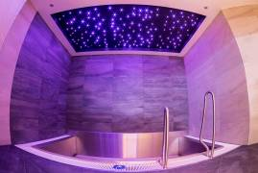
A jak probíhá správný saunovací rituál?
Saunové rituály v podobě tak, jak jsou nyní provozovány, k nám přišly z Německa a Rakouska, kde má saunování dlouhou tradici. Saunový ceremoniál trvá průměrně 8 - 10 minut. Saunovým rituálem provádí zkušený saunér. V průběhu ceremoniálu jsou kamna polévána vodou a vzniklou vlhkost saunér následně rozhání ručníkem. Tento cyklus se opakuje 3 - 4 krát. Konkrétní podoba ceremoniálu je závislá na konkrétním saunérovi. Jedná se určitý typ vystoupení, které může mít různé podoby. Do hry mohou vstupovat různé esence, hudba, kostýmní a chorografické prvky.

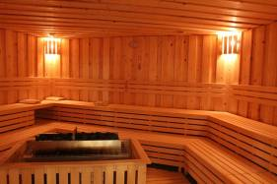
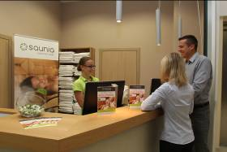

Obchodní centrum PARK HOSTIVAŘ je rozmanitým světem rodinných nákupů a příjemným místem aktivního odpočinku. Svým zákazníkům nabízí nakupování a služby pro celou rodinu na ploše přes dvacet tisíc metrů čtverečních ve více jak padesáti obchodech. Velký důraz je kladen na další modernizaci a skladbu obchodů i přípravu mnoho zajímavých společenských akcí pro děti i dospělé při zachování rodinné atmosféry obchodního centra. Nachází se zde také multikino Premiere cinemas,které je prvním a nejmodernějším multikinem v České republice s projekcí v rozlišení 4K, které nabízí 4x kvalitnější obraz než běžná multikina. Osm promítacích sálů s kapacitou 1750 míst je plně klimatizováno a přístupno také pro imobilní návštěvníky. Dalšími lákadly jsou například Saunie a Solárium Fitness BBC.

